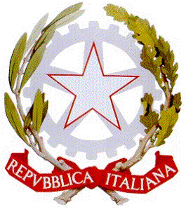
ISTITUTO COMPRENSIVO STATALE
“Leonardo da Vinci”
CODICE MECCANOGRAFICO CTIC836004
TEL. 095/7556931 – Fax 095.2935754
E-mail ctic836004@istruzione.it - WEB: http://www.icleonardodavincimisterbianco.gov.it/
Circ. n. 22
MISTERBIANCO 02/11/2017
A TUTTO IL PERSONALE DOCENTE E ATA
E per c. DSGA

OGGETTO: SCIOPERO GENERALE DELLA SCUOLA COBAS VENERDÌ 10 NOVEMBRE 2017
Si invita il personale Docente e Ata a prendere visione della comunicazione allegata.

IL DIRIGENTE SCOLASTICO
DOTT.SSA LO FARO CATERINA
Firma autografa sostituita a mezzo stampa
Ai sensi ex art. 3 comma 2, del D. LGS. 39/93

